**Optimisation 2 - DM2**

A partir du projet tscpHash :

Initialement on a :

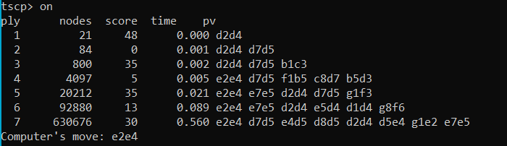

Après optimisation après l’intégration d’un PRNG, on obtient :

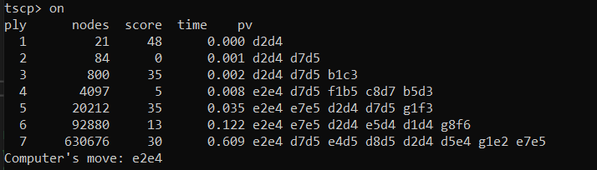

Actions :

* Ajout du bloc de code de PRNG
* Ajout de la méthode Aleatoire64() qui retourne un unsigned long long qui sera un nombre pseudo-aléatoire de 64 bits.
* Utilisation de Aleatoire64() dans init_hash()

Conclusion :

Il n’y a pas d’altérations du nombre de node obtenu, ni du temps d’exécution entre le projet initial et le projet final : l’intégration du PRNG fonctionne.